辽宁省丹东市2014年中考物理试题（word版，含答案）
1.下列数据中最接近实际情况的是
A.一个鸡蛋的质量约为500g
B.中学生正常行走的速度约为1.1m/s
C.初中物理教科书的长度约为26dm
D.体重正常的中学生双脚站立时对水平地面的压强约为200Pa
2.有关声的说法正确的是
A.物体的振幅越大音调越高
B.声音在真空中的传播速度是3×10⁸m/s
C.戴防噪声耳罩可以防止噪声产生
D.地震、火山喷发等自然现象都伴有次声波产生
3.戴眼镜的同学从寒冷的室外进入温暖的室内时，眼镜片上会形成“小水珠”。下列现象中的物态变化方式与“小水珠”形成原因相同的是
A.从冰箱取出的冻肉会变软 B.初冬的清晨，鸭绿江水面上飘着“白气”
C.人游泳之后刚从水中出来，感觉冷 D.教室内，用久的日光灯管两端会发黑
4.下列图片中的物理现象与所对应的物理知识相符的是
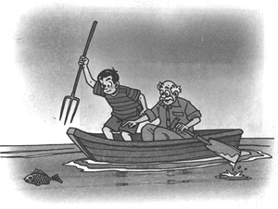
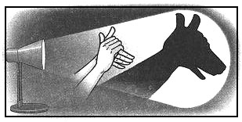
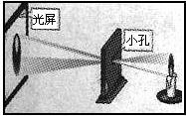
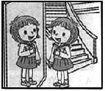
第4题图

A.手影游戏-- B.小孔成像-- C.照镜子-- D.鱼在哪里--
光的色散 光的折射 光的反射 光沿直线传播
5.关于影响导体电阻大小的因素说法正确的是
A.导体电阻大小取决于通过它电流的大小，电流越小的导体电阻越大
B.导体电阻大小取决于加在它两端电压的大小，电压越大的导体电阻越大
C.相同材料制成粗细相同的导线，长度越长电阻也越大
D.铜导线的电阻一定比铁导线的电阻小
6.对甲、乙两图所示的实验，下列说法正确的是
A.甲实验可以研究电动机的工作原理
B.乙实验可以研究通电导体在磁场中受力情况
C.甲实验的过程中，电能转化为机械能
D.乙实验的过程中，机械能转化为电能
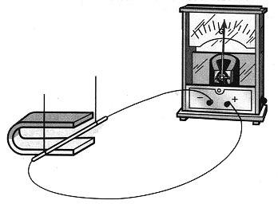
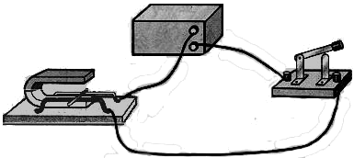
电源
a
b
N
S
N
B
S
A
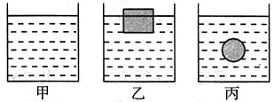
7.如图所示，三个完全相同的容器内装有适量的水后，在乙容器内放入木块漂浮在水面上，丙容器内放一个小球悬浮在水中，此时，甲、乙、丙三个容器内水面高度相同，下列说法正确的是
第7题图
甲
乙
丙
第6题图
甲
乙
A.三个容器中，水对容器底的压强相等
B.三个容器中，水对容器底的压力不相等
C.如果向乙容器中加入盐水，木块受到的浮力变大
D.如果向丙容器中加入酒精，小球将上浮
※注意：第8小题、第9小题、第10小题为多选题
8.下列说法正确的是
A.茶壶利用了连通器原理
B.用吸管吸饮料利用了大气压强
C.刹车时，车仍能向前运动一段距离，是由于车具有惯性
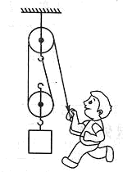
D.影响滑动摩擦力大小的因素是压力大小和受力面积大小
第9题图
9.用如图所示滑轮组提起重300N的货物，人所用的拉力为200N，绳子的自由端被拉下1m，在此过程中，下面说法正确的是
A.人用的拉力所做的总功为200J
B.滑轮组提升货物所做的有用功为100J
C.额外功为50J
D.滑轮组的机械效率为75﹪
10.如图所示，电源电压不变，R₁为定值电阻，R₂为滑动变阻器。当开关闭合后，滑片P向右移时，下列说法中正确的是
A.的示数变大 B.的示数变大
R₁
V₁
V₂
R₂
S
P
A
第10题图
C.的示数变小 D.和的比值不变

物 理 部 分

三、填空题（本题包括10个小题，每空1分，共22分）
23.“五·一 ”休假期间，小明一家乘坐游船在鸭绿江游玩，看见鸭绿江大桥向他们靠近。以鸭绿江大桥为参照物，小明是 ▲ （选填“运动”或“静止”）的；小明听到岸上汽车的鸣笛声主要是通过 ▲ 传到耳朵的。

24.电视机画面的颜色是由 ▲ 三种色条合成，电视遥控器用 ▲ （选填“红外线”或“紫外线”）来遥控电视机的。
25.槐树开花时，可以闻到阵阵花香，这是 ▲ 现象，这个现象说明了 ▲ 。
26.教室内六盏日光灯同时正常工作，它们是 ▲ 联；每一盏日光灯两端电压为 ▲ V。
27.为核潜艇提供能量的装置是核反应堆，在核反应堆中发生的是 ▲ （选填“核裂变”或“核聚变”）。这种能源属于 ▲ （选填“可再生”或“不可再生”）能源。
28.“六·一 ”儿童节期间，小朋友在锦江山公园里荡秋千，当秋千从高处落下时，重力势能 ▲ （选填“变大”、“变小”或“不变”），不再用力推时，秋千最后会停下来，在此过程中机械能转化为 ▲ 能。
29.2013年12月15日，嫦娥三号着陆器、巡视器顺利完成互拍成像，互拍画面是用 ▲ 传回地球的；蝙蝠通常在夜间出来活动、觅食，它们在飞行时会发出 ▲ （选填“超声波”或“次声波”）来确定目标位置。
30.如图所示,将R₁和R₂串联后接在6V的电源上, R₁的阻值为10Ω，R₂的阻值为20Ω，闭合开关， R₁和R₂两端电压之比为 ▲ ，通电1min，电阻R₁产生的热量为 ▲ J。
31.小明家电能表如图所示，他家同时使用的用电器总功率不能超过 ▲ W。将某用电器单独接在该表上工作10min，电能表上的转盘转过300转。该用电器在上述时间内消耗的电能为 ▲ J，它的电功率是 ▲ W。
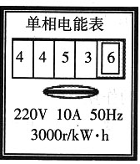
第31题图
第30题图
R₁
R₂
S
第32题图
A
A
B
S
a
b
P

32.如图所示电路，开关S接到a后，电磁铁左端为 ▲ 极，小磁针静止时，A端是 ▲ 极。将开关S由a换到b，调节变阻器的滑片P，保持电流表的示数不变，电磁铁的磁性 ▲ （选填“增强”、“减弱”或“不变”）。

四、作图题（本题包括3个小题，每小题3分，共9分）
33.如图所示，在平静的湖边有一盏路灯标记为S，潜水爱好者在水下E处看到路灯的像为S′。请画出水下E处的人看到路灯S的光路图，并根据平面镜成像特点画出路灯S通过水面所成的像A。
第33题图
空气
水
S
S′
E

34.如图所示，AC为杠杆，O为支点，在B点处挂一个重物，请画出杠杆在如图所示位置平衡时，受到的最小动力F及其力臂L，并画出重物受到重力的示意图。
第34题图
A
B
O
C

35.如图所示的家庭电路,将开关、两盏灯和插座连入电路中,要求开关同时控制两盏电灯，插座单独使用。
第35题图
火
零
地
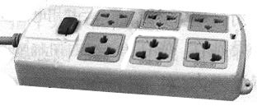
第36题图

五、简答题（共4分）
36.如图所示，人们日常生活和工作中经常使用的一种插线板。
（1）插线板一般不能同时接用多个大功率用电器，请你用学过的知识说明其中的道理。
（2）现在市场上有一些劣质插线板,经质检部门检查发现，部分劣质插线板电源线芯线比合格产品细。请根据焦耳定律解释使用这种插线板将会存在什么隐患。

六、计算题（本题包括3个小题，第37小题6分，第38小题8分，第39小题6分，共20分。要求写出必要的文字说明、公式、计算过程、数值和单位）
37.如图所示，电源电压保持不变,灯泡L标有“6V 6W”字样（灯丝的阻值不变），当S和S₁都闭合时，电压表示数为10V；当闭合S，断开S₁时，灯泡L正常发光。求：
第37题图
V
R
S
L
S₁
（1）电阻R的阻值。
（2）当闭合S，断开S₁时，电路消耗的总功率。
38.小明买了一辆电动自行车，该车电动机的工作电压为32V，电能转化为机械能的效率为75％，车轮与地面接触的总面积为40cm²。小明骑电动自行车在水平公路上以6m/s的速度匀速直线行驶了10min，牵引力为20N，人和车的总质量为100kg，在此过程中：
（1）电动自行车对水平地面的压强是多少？
（2）电动自行车通过的路程是多少？牵引力做功为多少?
（3）电动自行车匀速行驶时，电动机的工作电流为多少？
39.小明家的电饭锅铭牌上标有“220V 1000W”的字样。他想知道电饭锅的加热效率，于是他在电饭锅内倒入体积为2L、温度为20℃的水，把这些水加热到80℃，电饭锅正常工作了10min，这个过程中：[水的比热容c_{水}=4.2×10³J/（kg·℃）]
（1）水吸收的热量是多少？
（2）电饭锅消耗了多少电能？
（3）电饭锅的加热效率是多少？
七、实验探究题（本题包括5个小题，第40小题5分，第41小题6分，第42小题8分，第43小题7分，第44小题9分，共35分）

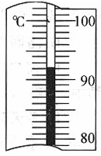
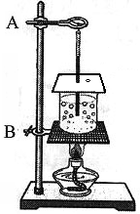
40.在做“探究水的沸腾”实验中
第40题图
乙甲
甲
丙甲
0 1 2 3 4 5 6 7 8 时间/min
90甲
95甲
100甲
温度/℃

（1） 实验装置如图甲所示，在组装过程中需要先调整的是 ▲ （选填“A”或“B”）部分。

（2）当水的温度加热到90℃时，每隔1min记录一次温度，直到水沸腾后几分钟为止。记录数据如下表：
时间/min | 0 | 1 | 2 | 3 | 4 | 5 | 6 | 7
温度/℃ | 90 |  | 94 | 96 | 98 | 98 | 98 | 98

第1min温度计的示数如图乙所示，水的温度是 ▲ ℃，分析表格中的数据可知水的沸点是 ▲ ℃。

（3）请根据上表中数据在丙图中画出水沸腾时温度变化的图象。

（4）撤掉酒精灯后，水不会立刻停止沸腾，原因是 ▲ 。
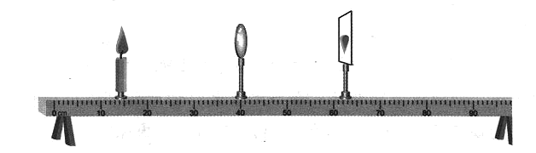
41.如图所示，在探究“凸透镜成像规律”的实验中，依次将点燃的蜡烛、凸透镜、光屏放在光具座上。
第41题图

（1）实验前，调节烛焰、凸透镜、光屏的中心大致在同一高度，目的是 ▲ 。
（2）蜡烛与凸透镜的距离在一倍焦距和二倍焦距之间时，在凸透镜的另一侧移动光屏，会在光屏上得到一个清晰的像，生活中的 ▲ （选填“照相机”、“投影仪”或“放大镜”）应用了这个成像规律。接下来保持凸透镜的位置不变，将蜡烛与光屏的位置对调后，在光屏上还会出现一个清晰的像，这时所成的像是 ▲ 、 ▲ 的实像，这是因为光在折射时光路是 ▲ 。
（3）实验中，将蜡烛向远离凸透镜方向移动，若在光屏上还能够得到清晰的像，应将光屏 ▲ （选填“远离”或“靠近”）凸透镜。
42．小明想知道酱油的密度，于是他和小华用天平和量筒做了如下实验：
（1）将天平放在水平台上，把游码放在 ▲ 处，发现指针指在分度盘的右侧，要使横梁平衡，应将平衡螺母向 ▲ （选填“右”或“左”）调。
（2）用天平测出空烧杯的质量为17g，在烧杯中倒入适量的酱油，测出烧杯和酱油的总质量如图甲所示，将烧杯中的酱油全部倒入量筒中，酱油的体积如图乙所示，则烧杯中酱油的质量为 ▲ g，酱油的密度为 ▲ kg/m³。
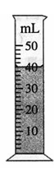
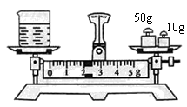
第42题图
乙
甲

（3）小明用这种方法测出的酱油密度会 ▲ （选填“偏大”或“偏小”）。
（4）小华不小心将量筒打碎了，老师说只用天平也能测量出酱油的密度。于是小华添加两个完全相同的烧杯和适量的水，设计了如下实验步骤，请你补充完整。
①调好天平，用天平测出空烧杯质量为m₀
②将一个烧杯 ▲ ，用天平测出烧杯和水的总质量为m₁
③用另一个烧杯装满酱油，用天平测出烧杯和酱油的总质量为m₂
④则酱油的密度表达式ρ= ▲ （已知水的密度为ρ_{水}）
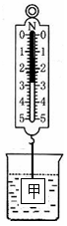
（5）小明针对（4）中小华的实验设计进行评估后，认为小华设计的操作过程有不妥之处，你认为该不妥之处是： ▲ 。
第43题图
43．探究“浮力的大小跟哪些因素有关”的实验
实验器材：体积相同的甲、乙两物体（ρ_{甲}＞ρ_{乙}＞ρ_{盐水}＞ρ_{水}）,弹簧测力计，一杯水，一杯盐水，细绳。
小明利用上述器材完成实验，记录数据如下表：
实验次数 | 物体 | 物体  重力  /N | 液体  密度  g/cm³ | 物体浸在  液体中的  体积/cm³ | 物体浸在液  体中时测力  计的示数/N | 物体浸在液  体中所受的  浮力/N
1 | 甲 | 4 | 1.0 | 40 | 3.6 | 0.4
2 | 甲 | 4 | 1.0 | 60 | 3.4 | 0.6
3 | 甲 | 4 | 1.0 | 100 | 3.0 | 1.0
4 | 甲 | 4 | 1.2 | 100 | ① | ②
5 | 乙 | 2 | 1.2 | 100 | 0.8 | 1.2

（1）在第4次实验中，弹簧测力计的示数如图所示。这个弹簧测力计的分度值为 ▲ N，表格中①的数据为 ▲ N，②的数据为 ▲ N。
（2）分析比较第1、2、3次实验，能够得到物体在液体中受到的浮力大小与 ▲ 有关；分析比较第3、4次实验，能够得到物体在液体中受到的浮力大小与 ▲ 有关。
（3）探究物体在液体中受到的浮力大小与物体本身密度的关系时，应分析比较 ▲ 两次实验，根据实验数据可知物体在液体中受到的浮力大小与物体密度 ▲ （选填 “有关”或“无关”）。
44．在“测量小灯泡的电功率”实验中，同学们用电压表、电流表、开关、电压为4.5V的电源、额定电压为3.8V的小灯泡和标有“20Ω 1.5A”的滑动变阻器，设计了如图甲所示的电路图(小灯泡的灯丝电阻约为10Ω）。
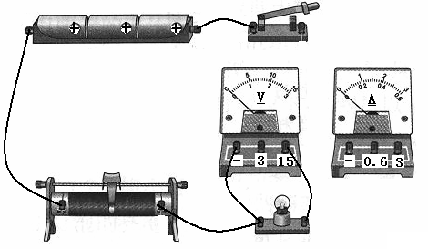
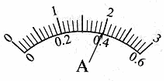
第44题图
DCBA
CBA
A
BA
乙甲
甲
丙gmw乙甲
A
V
S
P
R
L

（1）请你按图甲的电路图，在图乙的实物电路中，用笔画线代替导线，将电流表正确连入电路（连线不得交叉）。
（2）若电流表正确接入图乙电路，闭合开关前，某同学发现电路有一处错误，这个错误是 ▲ 。改正错误后，闭合开关，将变阻器滑片向右移动时，电流表示数变大，则变阻器接入电路的接线柱是 ▲ （选填“AD”或“BC”）。

（3）测量过程中，当电压表的示数为 ▲ V时，小灯泡正常发光，此时电流表的示数如图丙所示，则小灯泡的额定功率为 ▲ W。

（4）实验过程中，若将电压表和电流表互换位置，闭合开关后，小灯泡 ▲ （选填“亮”或“不亮”），这时电压表的示数约为 ▲ V。

（5）另一组同学按图甲电路图连接好最后一根导线时，灯泡立即发出明亮耀眼的光并很快熄灭，检查后发现电路连接正确，请你找出实验中两个操作不当之处：

① ▲ ；② ▲ 。
2014中考物理参考答案
一、选择题（每小题3分，共30分）

题号 | 1 | 2 | 3 | 4 | 5 | 6 | 7 | 8 | 9 | 10
答案 | B | D | B | C | C | B | A | ABC | ACD | BCD

三、填空题（每空1分，共22分）

题号 | 答 案 | 题号 | 答 案
23 | 运动 空气 | 28 | 变小 内
24 | 红、绿、蓝 红外线 | 29 | 电磁波 超声波
25 | 扩散 分子在不停地做无规则运动 | 30 | 1:2 24
26 | 并 220 | 31 | 2200 3.6×10⁵ 600
27 | 核裂变 不可再生 | 32 | N N 减弱

四、作图题（每小题3分，共9分）

33.虚线1分，入射和折射光线1分；平面镜成像1分；共3分。

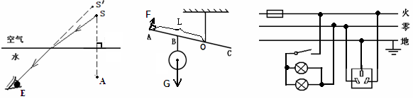
第33题图
第34题图
第35题图

34.重力G的示意图1分；力F的力臂1分；力F的方向1分；共3分。

35.灯并联1分；开关接火线1分；插座左零右火上接地1分；共3分。

五、简答题（共4分）
36、答案要点：
（1）大功率用电器同时使用时，总功率大（1分），根据P=UI,U一定，I大，易发生危险（1分）。
（2）电源线芯线细，电阻大(1分)，根据Q=I²Rt，I和t一定， 产生热量多易发生火灾（1分）

六、计算题（共20分）(其他步骤合理均给分)
37．（6分）解：
（1）当开关S、S₁闭合时，灯L被短路。电压表测电源电压
U=10V --------------------------------------------------（1分）
当闭合S，断开S₁时，R与L串联，L正常发光
电路中电流$I=\frac{P_{L}}{U_{L}}=\frac{6W}{6V}=1A$-----------------------------（1分）
L的电阻$R_{L}=\frac{U_{L}}{I}=\frac{6V}{1A}=6Ω$------------------------------（1分）
电路总电阻$R_{总}=\frac{U}{I}=\frac{\text{10}V}{1A}=\text{10}Ω$--------------------------（1分）
$R=R_{总}−R_{L}=\text{10}Ω−6Ω=4Ω$----------------------------（1分）
（2）$P=\text{UI}=\text{10}V×1A=\text{10}W$---------------------------------（1分）
38．（8分）解：
（1）$F=G=\text{mg}=\text{100}\text{kg}×\text{10}N/{\text{kg}}=\text{1000}N$--------------------（1分）
$$S=\text{40}{\text{cm}}^{2}=0\text{.}\text{004}m^{2}$$
$p=\frac{F}{S}=\frac{\text{1000}N}{0\text{.}\text{004}m^{2}}=2\text{.}5×{\text{10}}^{5}\text{Pa}$---------------------------（1分）
（2）匀速行驶 $s=\text{vt}=6m/s×\text{600}s=3\text{.}6×{\text{10}}^{3}m$-----------------（2分）
$W=F_{牵}s=\text{20}N×\text{3600}m=7\text{.}2×{\text{10}}^{4}J$---------------------（2分）
（3） $W_{电}=\frac{W}{η}=\frac{7\text{.}2×{\text{10}}^{4}J}{0\text{.}\text{75}}=9\text{.}6×{\text{10}}^{4}J$------------------------（1分）
$∵W_{电}=\text{UIt}$ $∴I=\frac{W_{电}}{\text{Ut}}=\frac{9\text{.}6×{\text{10}}^{4}J}{\text{32}V×\text{600}s}=5A$----------------（1分）
39．（6分）解：
（1）$V=2L=2{\text{dm}}^{3}=2×{\text{10}}^{−3}m^{3}$
$m=ρV=1\text{.}0×{\text{10}}^{3}{\text{kg}}/{m^{3}}×2×{\text{10}}^{−3}m^{3}=2\text{kg}$---------------（1分）
$Q_{吸}=\text{cm}(t−t_{0})=4\text{.}2×{\text{10}}^{3}J/(\text{kg}⋅C)×2\text{kg}×(\text{80}C−\text{20}C)=5\text{.}\text{04}×{\text{10}}^{5}J$ ----------------------------------------------（2分）
$W_{电}=\text{Pt}=\text{1000}W×\text{600}s=6×{\text{10}}^{5}J$（2）正常工作 ---------------（1分）
$η=\frac{Q_{吸}}{W_{电}}=\frac{5\text{.}\text{04}×{\text{10}}^{5}J}{6×{\text{10}}^{5}J}=\text{84}00$
---------------------------（2分）
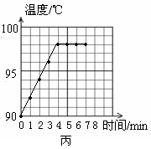
七、实验探究题（每空1分，共35分）
第40题图
40.（共5分）
（1）B
（2）92 98
（3）答案：第40题图丙所示答案图
（4）石棉网有余热温度高于水的沸点，对水继续加热
（叙述合理也可）

41．（共6分）
（1）为了使像成在光屏中央
（2）投影仪 倒立 缩小 可逆的
（3）靠近

42．（共8分）
（1）标尺左端零刻线 左
（2）45 1.125×10³
（3）偏大
（4）②装满水
④$\frac{m_{2}−m_{0}}{m_{1}−m_{0}}⋅ρ_{水}$
（5）烧杯装满水，易洒出，不方便操作（叙述合理也可）。

43．（共7分）
（1）0.2 2.8 1.2
（2）物体浸在液体中的体积（或物体排开液体的体积） 液体的密度
（3）4、5 无关

44．(共9分，实物图1分)
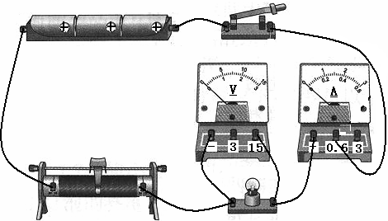
（1）答案：第44题图乙所示答案图：
第44题图
乙
（2）滑动变阻器都接下接线柱（答案合理即可）
BC
（3）3.8 1.52
（4）不亮 4.5
（5）①连接电路时开关没有断开
②滑动变阻器没有调到阻值最大处

2014年物理中考命题细目表
版块 | 章节 | 内容 | 题型 |  |  |  |  |  |  |  |  |  |  |  | 层次 |  |  |  |  | 难度
 |  |  | 一、选择（30分） |  | 二、填空（22分） |  | 三、作图（9分） |  | 四、简答（4分） |  | 五、计算（20分） |  | 六、实验（35分） |  | 了解 | 认识 | 理解 | 独立操作 | 经历
 |  |  | 10小题7+3 |  | 10小题 |  | 3小题 |  | 1题 |  | 3小题 |  | 5小题 |  |  |  |  |  |  | 7 | 2 | 1
 |  |  | 题号 | 分数 | 题号 | 分数 | 题号 | 分数 | 题号 | 分数 | 题号 | 分数 | 题号 | 分数
 | 1 | 长度和时间的测量 | 1 | 0.75 |  |  |  |  |  |  |  |  |  |  |  |  |  | √ |  | 7
力学42分 |  | 运动的描述 |  |  | 23 | 1 |  |  |  |  |  |  |  |  | √ |  |  |  |  | 7
 |  | 速度的含义
 |  | 速度的意义 | 1 | 0.75 |  |  |  |  |  |  |  |  |  |  |  |  |  | √ |  | 7
 |  | 速度的单位
 |  | 速度的计算
 |  | 测平均速度
 | 6 | 质量的含义
 |  | 质量的单位
 |  | 质量的特点（形状等）
 |  | 质量的测量 | 1 | 0.75 |  |  |  |  |  |  |  |  | 42 | 3 |  |  |  | √ |  | 7
 |  | 质量的计算
 |  | 密度的含义
 |  | 密度单位的意义
 |  | 密度单位
 |  | 密度的计算 |  |  |  |  |  |  |  |  | 39 | 1 |  |  |  |  | √ |  |  | 7
 |  | 密度的测量 |  |  |  |  |  | [来源:学科网] |  |  |  |  | 42 | 5 |  |  |  | √ |  | 7 | 2
 |  | 密度与社会生活
 | 7 | 力的含义
 |  | 力的作用效果
 |  | 力的三要素
 |  | 力的示意图 |  |  |  |  | 34 | 1 |  |  |  |  |  |  | √ |  |  |  |  | 7
 |  | 弹力
 |  | 力的测量（弹簧测力计） |  |  |  |  |  |  |  |  |  |  | 43 | 2 |  |  |  | √ |  | 7
 |  | 重力的含义
 |  | 重力的三要素
 |  | 重力与质量的关系
 |  | 重力的计算 |  |  |  |  |  |  |  |  | 38 | 2 |  |  | √ |  |  |  |  | 7
 | 8 | 牛一定律
 |  | 惯性及惯性现象的解释 | 8 | 0.75 |  |  |  |  |  |  |  |  |  |  |  | √ |  |  |  | 7
 |  | 二力平衡的含义
 |  | 二力平衡的条件
 |  | 摩擦力的含义
 |  | 摩擦力的分类
 |  | 影响滑动摩擦力的因素 | 8 | 0.75 |  |  |  |  |  |  |  |  |  |  | √ |  |  |  |  | 7
 |  | 摩擦的利用与防止
 | 9 | 压力的含义
 |  | 影响压力作用效果的因素
 |  | 压强的含义
 |  | 压强的单位
 |  | 压强的计算 | 1 | 0.75 |  |  |  |  |  |  | 38 | 2 |  |  |  |  |  | √ |  | 7
 |  | 增大和减小压强的方法
 |  | 液体的压强的特点
 |  | 液体的压强计算 | 7 | 1.5 |  |  |  |  |  |  |  |  |  |  |  | √ |  |  |  |  |  | 1
 |  | 连通器的原理 | 8 | 0.75 |  |  |  |  |  |  |  |  |  |  | √ |  |  |  |  | 7
 |  | 大气压强的含义
 |  | 大气压强的测量 | 8 | 0.75 |  |  |  |  |  |  |  |  |  |  | √ |  |  |  |  | 7 | [来源:学科网]
 |  | 流体压强与流速的关系
 | 10 | 浮力的含义
 |  | 浮力产生的原因
 |  | 决定浮力大小的因素 |  |  |  |  |  |  |  |  |  |  | 43 | 5 |  |  |  | √ |  | 7
 |  | 物体的浮沉条件 | 7 | 1.5 |  |  |  |  |  |  |  |  |  |  | √ |  |  |  |  |  | 2
 |  | 阿基米德公式
 |  | 浮力的应用
 | 11 | 功的含义
 |  | 功的两个必要因素
 |  | 功的计算 |  |  |  |  |  |  |  |  | 38 | 2 |  |  | √ |  |  |  |  | 7
 |  | 功率的含义
 |  | 功率的单位
 |  | 功率的计算 |  |  |  |  |  |  |  |  | 38 | 2 |  |  | √ |  |  |  |  | 7
 |  | 机械能的含义
 |  | 动能及影响因素
 |  | 势能及影响因素
 |  | 机械能的转化 |  |  | 28 | 2 |  |  |  |  |  |  |  |  | √ |  |  |  |  | 7
 | 12 | 杠杆的含义
 |  | 杠杆的平衡条件 |  |  |  |  | 34 | 2 |  |  |  |  |  |  | √ |  |  |  |  |  | 2
 |  | 杠杆的分类及应用
 |  | 动滑轮、定滑轮
 |  | 机械效率的含义
 |  | 机械效率的计算 | 9 | 3 |  |  |  |  |  |  |  |  |  |  | √ |  |  |  |  | 7
电磁学42分 | 15 | 摩擦起电
 |  | 电荷间的相互作用
 |  | 导体和绝缘体
 |  | 电流和电路
 |  | 串并联电路 | 10 | 1.5 |  |  |  |  |  |  |  |  |  |  | √ |  |  |  |  |  | 2
 |  | 电流的强弱
 |  | 电流的单位
 |  | 电流的测量
 |  | 串并联电路的电流规律
 | 16 | 电压的含义 |  |  |  |  |  |  |  | [来源:学科网ZXXK]
 |  | 电压的单位
 |  | 电压的测量 |  |  | 26 | 2 |  |  |  |  |  |  |  |  | √ |  |  |  |  | 7
 |  | 串并联电路的电压规律
 |  | 电阻的含义
 |  | 电阻的单位
 |  | 影响电阻大小的因素 | 5 | 3 |  |  |  |  | 36 | 1 |  |  |  |  |  |  |  | √ |  | 7
 |  | 滑动变阻器的使用 | 10 | 1.5 |  |  |  |  |  |  |  |  | 44 | 1 |  |  |  | √ | √ | 7 | 2
 | 17 | 欧姆定律的得出实验
 |  | 欧姆定律的内容
 |  | 欧姆定律的计算 |  |  | 30 | 1 |  |  |  |  | 37 | 3 |  |  |  |  | √ |  |  | 7
 |  | 伏安法测电阻
 |  | 欧姆定律的应用
 | 18 | 电能的含义
 |  | 电能的单位
 |  | 电能和电功的计算 |  |  |  |  |  |  |  |  | 39 | 1 |  |  |  |  | √ |  |  | 7
 |  | 电能的测量 |  |  | 31 | 3 |  |  |  |  |  |  |  | [来源:学&科&网Z&X&X&K] |  |  |  | √ |  |  | 2
 |  | 电功率的含义
 |  | 电功率的单位
 |  | 电功率的计算 |  |  |  |  |  |  |  |  | 37 | 3 |  |  | √ |  |  |  |  |  | 2 | 1
 |  | 小灯泡电功率的测量 |  |  |  |  |  |  |  |  |  |  | 44 | 8 |  |  |  | √ |  | 7 | 2
 |  | 焦耳定律的内容 |  |  |  |  |  |  | 36 | 2 |  |  |  |  |  |  |  |  |  |  | 2
 |  | 焦耳定律的计算 |  |  | 30 | 1 |  |  |  |  |  |  |  |  | √ |  |  |  |  |  | 2
 | 19 | 家庭电路 |  |  |  |  | 35 | 3 |  |  |  |  |  |  | √ |  |  |  |  | 7
 |  | 家庭电路过大的原因
 |  | 测电笔的使用 |  |  |  |  |  |  | 36 | 1 |  |  |  |  | √ |  |  |  |  | 7
 |  | 安全用电的原则
 | 20 | 磁性
 |  | 磁极 |  |  | [来源:Zxxk.Com]
 |  | 磁体 |  |  |  |  |  |  |  |  |  | [来源:学科网ZXXK][来源:学科网ZXXK]
 |  | 磁体间的相互作用 |  |  | 32 | 1 |  |  |  |  |  |  |  |  | √ |  |  |  |  | 7
 |  | 磁化
 |  | 磁场及磁感线
 |  | 磁场的方向
 |  | 地磁场[来源:学科网]
 |  | 奥斯特实验
 |  | 安培定则 |  |  | 32 | 1 |  |  |  |  |  |  |  |  | √ |  |  |  |  | 7
 |  | 通电螺线管的特点
 |  | 电磁铁的特点
 |  | 影响电磁铁磁性强弱的因素 |  |  | 32 | 1 |  |  |  |  |  |  |  |  |  |  |  | √ |  |  | 2
 |  | 电动机的原理 | 6 | 1.5 |  |  |  |  |  |  | [来源:Zxxk.Com] |  |  |  | √ |  |  |  |  | 7
 |  | 发电机的原理 | 6 | 1.5 |  |  |  |  |  |  |  |  |  |  | √ |  |  |  |  | 7
热学14分 | 3 | 温度的含义
 |  | 温度的单位
 |  | 温度的测量 |  |  |  |  |  |  |  |  |  |  | 40 | 1 |  |  |  | √ |  | 7
 |  | 体温计
 |  | 熔化和凝固的含义 | 3 | 0.75 |  |  |  |  |  |  |  |  |  |  | √ |  |  |  |  | 7
 |  | 熔点和凝固点
 |  | 汽化的方式 | 3 | 0.75 |  |  |  |  |  |  |  |  |  |  | √ |  |  |  |  | 7
 |  | 蒸发快慢的因素
 |  | 沸腾的实验 |  |  |  |  |  |  |  |  |  |  | 40 | 4 |  |  |  | √ |  | 7 | 2
 |  | 液化的方法 | 3 | 0.75 |  |  |  |  |  |  |  |  |  |  | √ |  |  |  |  | 7
 |  | 升华和凝华 | 3 | 0.75 |  |  |  |  |  |  |  |  |  |  | √ |  |  |  |  | 7
 | 13 | 分子热运动 |  |  | 25 | 1 |  |  |  |  |  |  |  |  | √ |  |  |  |  | 7
 |  | 扩散现象 |  |  | 25 | 1 |  |  |  |  |  |  |  |  | √ |  |  |  |  | 7
 |  | 分子间的作用力
 |  | 内能的含义
 |  | 内能的改变
 |  | 比热容
 |  | 热量的计算 |  |  |  |  |  |  |  |  | 39 | 4 |  |  | √ |  |  |  |  | 7 |  | 1
 | 14 | 热机
 |  | 热机的效率 |  |  |  |  |  |  |  |  |  |  |  |  | √ |  |  |  |  |  | 2
 |  | 能量的转化和守恒
光学14分 | 4 | 光的直线传播 | 4 | 1.5 |  |  |  |  |  |  |  |  |  |  |  |  |  |  | √ | 7
 |  | 光的传播速度
 |  | 光的反射定律 | 4 | 0.75 |  |  |  |  |  |  |  |  |  |  |  |  |  |  | √ | 7
 |  | 光的反射方式
 |  | 平面镜的成像特点 |  |  |  |  | 33 | 2 |  |  |  |  |  |  | √ |  |  |  |  | 7
 |  | 光的折射的含义 |  |  |  |  | 33 | 1 |  |  |  |  |  |  |  |  |  |  | √ |  | 2
 |  | 光的折射的现象 | 4 | 0.75 |  |  |  |  |  |  |  |  |  |  |  |  |  |  | √ | 7
 |  | 光的色散 |  |  | 24 | 2 |  |  |  |  |  |  |  |  | √ |  |  |  |  | 7
 | 5 | 透镜的分类
 |  | 凸透镜对光的作用
 |  | 凹透镜对光的作用
 |  | 凸透镜成像的规律 |  |  |  |  |  |  |  |  |  |  | 41 | 6 |  |  |  | √ |  | 7 | 2 | 1
 |  | 凸透镜的应用
声、能源、信息8分 | 2 | 声音的产生
 |  | 声音的传播 |  |  | 23 | 1 |  |  |  |  |  |  |  |  | √ |  |  |  |  | 7
 |  | 声速 | 2 | 0.75 |  |  |  |  |  |  |  |  |  |  | √ |  |  |  |  | 7
 |  | 声音的三要素 | 2 | 1.5 |  |  |  |  |  |  |  |  |  |  | √ |  |  |  |  | 7
 |  | 噪声的危害与控制 | 2 | 0.75 |  |  |  |  |  |  |  |  |  |  | √ |  |  |  |  | 7
 |  | 声音的等级
 |  | 声音的利用 |  |  | 29 | 1 |  |  |  |  |  |  |  |  | √ |  |  |  |  | 7
 | 21 | 电磁波 |  |  | 29 | 1 |  |  |  |  |  |  |  |  | √ |  |  |  |  | 7
 | 22 | 可再生与不可再生能源 |  |  | 27 | 2 |  |  |  |  |  |  |  |  | √ |  |  |  |  | 7
 |  |  |  |  |  |  |  |  |  |  |  |  |  |  |  |  |  |  | [来源:学科网]

